FINTER  
Manual de usuario

línea corta

Dumont, Francisco

Fagotti, Gian Franco

Oviedo, Facundo Nicolás

Torralba, Diego Andrés

15 de noviembre de 2019 - Matemática Superior - K3571_2 - UTN FRBA

# Introducción

La aplicación FINTER (Función Interpolante) permite procesar una serie de datos, y ajustarlos a un polinomio interpolante que pase exactamente por todos los puntos dados.

El objetivo principal es brindar, en base a un conjunto de puntos, un polinomio de grado N que necesariamente es interpolador a los datos ingresados.

Dentro de sus funciones, será capaz de:

1. Ingresar datos.
   1. Interpolar mediante polinomio de:
      1. Lagrange
      2. Newton Gregory:
         1. Progresivo
         2. Regresivo

# Mostrar pasos de cálculo.

* 1. Especializar el polinomio en un valor K.
  2. Alterar valores iniciales.
  3. Finalizar.

# 

# Tecnología

Para el desarrollo de la aplicación se utilizó Python[1].

# Ingreso al sistema – Pantalla principal

Desde esta interfaz, se van a poder ingresar los puntos y el método a usar para interpolar.

Si se agregan correctamente, dichos puntos van a ser impresos en la tabla inferior, de lo contrario lanzará un error por pantalla informando el motivo.

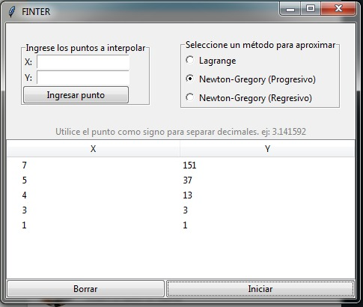

Punto ingresado correctamente

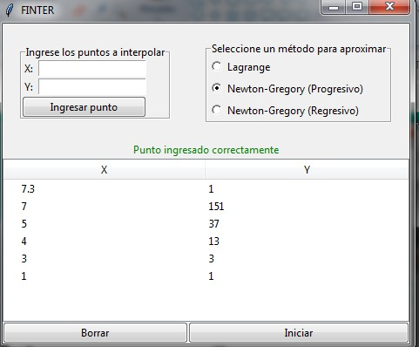

Mensaje de error

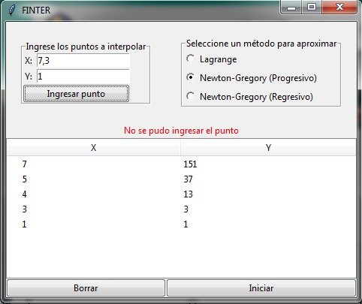

En caso de querer eliminar un punto, se va a poder seleccionar y hacer clic en borrar.

Cuando se inicia la interpolación, el sistema imprimirá por pantalla los pasos para obtener el polinomio interpolante.

Ej.: Usando Newton Gregory Progresivo

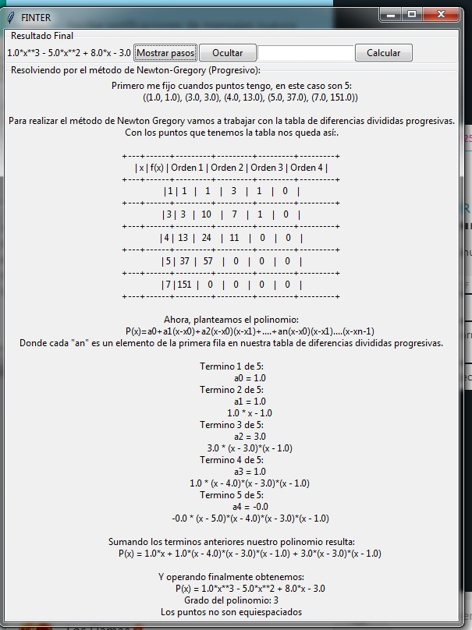

1. Wiki: http://docs.python.org.ar/tutorial/pdfs/TutorialPython2.pdf